青竹湖湘一外国语学校 2018-2019 学年度第一学期中考试

初二物理(问卷)

时量：60 分钟 总分：100 分
一．单项选择题（请将答案填入答卷的答题卡中，每小题 3 分，共 36 分）
1．下列说法不正确的是（ ）
A．人体正常体温为 37℃ B．15℃空气中的声速为 340m / s

C．光在真空中传播的速度为 3.0 ×105 km / s
D．水的沸点总是100℃

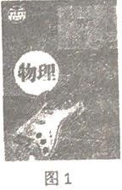2．如图 1 为我们物理课本的封面，下列说法正确的是（ ）
A．我们能够看见物理课本是因为我们的眼睛是光源，能够发出光线 B．封面上吉他上最粗的弦发出的音调要低一些
C．小翔同学用分度值为 1mm 的刻度尺测出课本的长度为 25.850cm D．调音师是通过调节琴弦的松紧度来进行声音的响度的

3．关于下列四个情景的说法错误的是（ ）

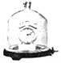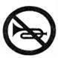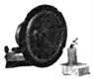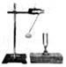
图 2
A．发声的音叉将乒乓球弹开，说明发声的物体在振动
B．不能听到真空罩中闹钟的闹铃声，说明声波的传播需要介质
C．城区内某些路段禁止汽车鸣笛，是为了从声音的传播环节控制噪声 D．发声扬声器的烛焰晃动，说明声波能传递能量

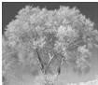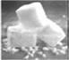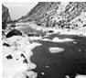4．如图 3 所示物态变化现象中，需要吸热的是（ ）

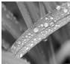
A．雾凇的形成 B．河水结成冰 C．樟脑丸逐渐变小 D．露珠的形成
图 3

5．匀速直线运动的甲、乙两物体，它们通过的路程之比为 3：1，所用时间之比是 2：3，则速度之比 是（ ）
A．9：2 B．2：1 C．1：2 D．2：9

6．体育课后，汗流浃背的小翔同学赶紧打开教室电扇吹吹风，顿时感觉凉快多了，下列做法中与小翔 目的相同的是（ ）
A．用电吹风机将湿头发吹干 B．把水果用保鲜膜包好放在冷藏柜里
C．把粮食拿到向阳的地方晒 D．用扫帚把地面的积水向周围扫开

7．五千年的华夏文明，创造了无数的诗辞歌赋以及民间谚语，我们在欣赏的时候，不仅要挖掘其思想 内涵还可以探究其中所描述的自然现象与物理规律，下面是小芬同学对诗句中蕴涵的物理知识的理 解。其中正确的是（ ）
A．“不敢高声语，恐惊天上人”——“高”是指声音的特征“音调”
B．“霜前冷，雪后寨”——霜和雪的形成都是凝华现象，但一个需要放热，一个需要吸热 C．“人面桃花相映红”——桃花是光源，发出的红光映红了人的脸
D．“小小竹排江中游，魏巍青山两岸走” ——竹排与青山的运动体现了运动的相对性

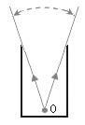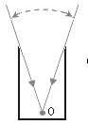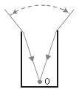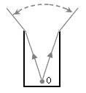8．如图 4 甲，枯井中青蛙位于井底 O 点“坐井观天”，图 4 乙中青蛙通过井口观察范围正确的光路图 是（ ）

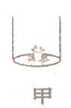 A B C D
图 4

9．下列关于光现象的说法中正确的是（ ）
A．我们画的光线本身并不存在
B．日光灯的灯光透过一个三角形的小孔在地面上留下一个三角形的光班
C．我们在电影院里各个座位上都能看到屏幕，是因为屏幕上发生了漫反射，这种反射不遵循光的 反射定律
D．平面镜成像和小孔成像所成的像都是虚像

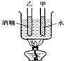10．如图 5 所示，烧杯内盛有适量水并用酒精灯持续加热，甲试管盛有水，乙试管 盛有酒精，则甲乙两试管（已知相同气压下酒精的沸点低于水的沸点）（ ） A．都会沸腾 B．都不会
C．甲会沸腾，乙不会沸腾 D．甲不会沸腾，乙会沸腾
图 5

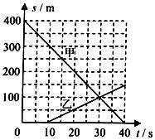11．如图 6 是相向而行的甲、乙两物体的 s-t 图象，下列说法正确的是（ ）
A．相遇时两物体通过的路程均为 100m B．0-30s 内甲、乙均做匀速直线运动 C．甲的运动速度为 10m/s
D．甲，乙是同时出发的

图 6
12．现有一个温度计刻度均匀，但读数不准。在标准大气压下，将它放入沸水中，示数为 75℃；放在 冰水混合物中，示数为 5℃．现在把该温度计放在教室墙上，示数为 26℃，教室的实际气温是（ ） A．40℃ B．30℃ C．21℃ D．18．7℃

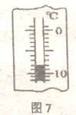二．填空题(每空 2 分，共 24 分)
13．如右图 7 所示，温度计是根据液体 的规律制成的，该温度计的读数 为 ℃。

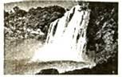14．小王同学暑假去贵州黄果树瀑布景点旅游了，观察到如图 8 所示的黄果树瀑
布倾泻而下的壮观场面，如果以瀑布倾泻而下的水为参照物，山上的树是
（选填“静止”或“运动”）的；如果你乘车远离瀑布时，你听到瀑布的轰鸣

声的 （选填“音调”、“响度”或“音色”）会发生明显的变化。 图 8

15．中秋节的时候威威同学买了一盒“雪月饼”，为了保持低温，工作人员在月饼包装盒内装入了一定
量的“干冰”。回到家中，打开包装盒，发现周围空气出现了“白雾”，这是因为“干冰”在过程中 吸收热量，使空气中的水蒸气发生了 现象。（两空均填物态变化名称）

16 当一束光垂直射到平面镜上时反射角为 度，然后将平面镜转动 30°角，入射光线保持不变， 则反射光线的方向将改变 度。

17．一只小鸟从平静的湖面上飞过，已知湖水深为 4m．当小鸟距高湖面 5m 时，小鸟在湖中的倒影距 小鸟 m；在小鸟向下俯冲的过程中，该“倒影”的大小将 。（选填“变大”、“不变” 或“变小”）

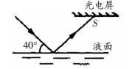18．如图 9 所示为一种光电控制液面高度的仪器，它是通过光束在液面上 的反射光线反射到光电屏上的光斑位置来判断液面高低的，已知入射 光线与液面的夹角为 45°，若光斑 S 向右移动了 1m，说明水位
（选填“上升”或“下降”）了 m。
图 9

三．实验探究题（每空 2 分，共 26 分）
19．在探究“某固体熔化时温度与时间的关系”实验中，实验装置如图 10 甲所示，根据实验数据作出 的“温度-时间”图像如图 10 乙所示。
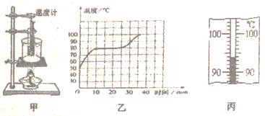图 10
（1）该装置将固体物质放入试管中，试管放在盛水的烧杯内加热，而不是直接用酒精

灯加热，目的是为了使试管内的物质

（2）该物质是 （选填“晶体”或“非晶体”）。

（3）在实验的某时刻观察到物体的温度为如图丙中温度计所示的示数，则此时物体处于 态（选 填“固”、“液”、“固液并存”）。

20．在做“探究水的沸腾”实验中，娟娟使用的实验装置如
图 11 甲所示，根据实验数据作出的“温度一时间”图像 如图 11 乙所示。
（1）从图乙中可知当时实验室中的大气压 （选填“小 于”、“大于”或“等于”）1 标准大气压。
（2）娟娟观察到水在沸腾过程中，温度将 （选填“升
高”、“降低”或“不变”），她在水沸腾一段时间后撤去酒

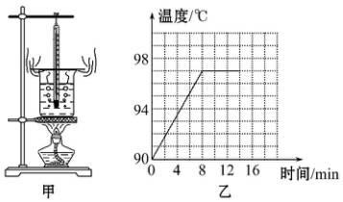图 11

精灯，发现水没有立即停止沸腾，此时的温度 （选填“高于”“等于”或“低于”）沸点。

（3）娟娟在实验中收集多组实验数据是为了 （选填“A”或“B”）。
A．减小实验误差 B．寻找普遍规律

21．利用如图 12 所示的实验装置，进行“探究光的反射规律”的实验。

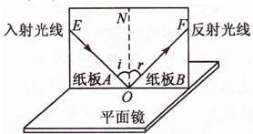
试验次数 | 入射角 | 反射角
1 | 30° | 30°
2 | 40° | 40°
3 | 50° | 50°

图 12
（1）使光线以不同角度入射进行实验，测量结果如表所示，由此可得：在反射现象中， 。
（2）将一束光贴着纸板 A 沿 EO 射到 O 点，将纸板 B 向前或向后折，此时，在纸板 B 上看不到反射光 线，此时反射光线与入射光线 （选填“在”或“不在”）同一平面。
（3）若将一束光贴着纸板 B 沿 FO 射到 O 点，光将沿图中的 方向射出。

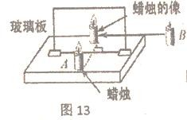22．如图 13 是“探究平面镜成像特点”的实验装置
（1）选用玻璃板代替平面镜，主要是为了便于 。
（2）在竖立的玻璃板前点燃蜡烛 A，拿未点燃的蜡烛 B 竖直在玻璃板 后面移动，人眼一直在玻璃板的 （选填“前”或“后”）侧观察， 直至它与蜡烛 A 的像完全重合，这种确定像与物大小关系的方法是
（选填“控制变量法”或“等效替换法”）

四．综合题（第 23 小题 4 分，第 24 小题 4 分，第 25 小题 6 分，共 14 分）
23．小溪同学每天都要乘校车沿芙蓉路来学校上学，普于观察的她发现，无论盛夏还是严冬，在装有 空调的校车玻璃窗上，都会有小水滴附着在上面：她还发现，早上太阳从东边升起来了，可是西边建 筑的玻璃幕墙上也有一个太阳照着她，使他觉得特别刺眼。
（1）关于小水珠的说法，正确的是
A．夏天，窗上的小水珠是由水蒸气液化形成的
B．冬天，窗上的小水珠是由小冰晶熔化形成的
C．夏天，小水珠附着在玻璃的内表面，冬天，小水珠附着在玻璃的外表面 D．无论冬天还是夏天，小水珠都附着在玻璃的内表面
（2）玻璃幕墙上的太阳是由于光的 形成的。（均选填“直线传播”或“反射”）

24．（1）请画出下图 14 甲中物体 AB 在平面镜中的像。（2）图 14 乙中 S 为镜前一发光点，发出的光经
镜面反射后有一条经过 A 点，试画出这条光线。

图 14
25．遵守交通法规是每一个市民应该具备的最基本的道德素养，违反
交通法规不仅仅是现代社会的不文明现象，更重要的是，这种行为会 给国家或者个人造成财产损失，对人身安全带来重大威胁。如图 15 所示为某道路由有向北机动车及非机动车的道路示意图，已知机动车 车道宽 D = 3m ，甲、乙两部轿车（两部轿车的尺寸均为：长度
L1 = 4．5m ，宽度 d = 1．8m ）分别在慢车道和快车道上向北匀速行驶，

v甲 = 36km / h ， v乙 = 54km / h （设两轿车均在车道中间位置行驶， 且不考虑轿车的制动情况）。当甲、乙两车沿南北方向上的距离为
S2 = 3m 时，在甲车前方慢车道与非机动车道交界处的 C 点（与甲车 相距 S1，且 S1 = 10．5m ），突然有人骑自行车打算沿 CC'方向匀速横穿 马路（CC’方向与道路方向垂直），自行车车长 L2 = 1．8m 。
（1）当甲车的尾部恰好到达 CC'线所消耗的时间 t 为多少？

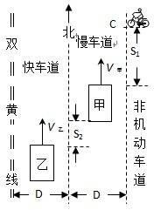
图 15

（2）当甲车的尾部恰好到达 CC'线时，自行车的车头还未到达轿车处，则自行车不会有危险，据此情 景，请计算出自行车与甲车相撞的最小速度 v1 为多少?
（3）当自行车车速在什么范围内将与乙车相撞?

